

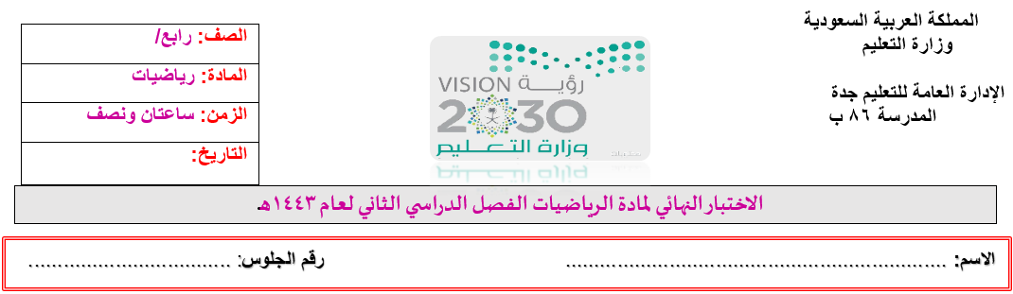

**السؤال الأول :اختاري الاجابة الصحيحة : (** درجة لكل سؤال**)**

***20***



|  |  |  |  |  |  |  |  |  |  |  |  |  |  |
| --- | --- | --- | --- | --- | --- | --- | --- | --- | --- | --- | --- | --- | --- |
| 1. **يبيع مطعم 200 فطيرة كل يوم ، كم يبيع في 4 أيام** | | | | | | | | | | | | | |
| **أ** | **800** | **ب** | **80** | | **ج** | | **8** | | | **د** | **6000** | | |
| 1. **عدد رؤوس المنشور الرباعي :** | | | | | | | | | | | | | |
| **أ** | **6** | **ب** | **8** | | **ج** | | **12** | | | **د** | **صفر** | | |
| 1. **قياس الزاوية التي تمثل نصف دورة :** | | | | | | | | | | | | | |
| **أ** | **90** | **ب** | **180** | | **ج** | | | **360** | | **د** | **270** | | |
| 1. **العدد التالي في النمط : 4 ، 7 ، 10 ، 13 ، .............** | | | | | | | | | | | | | |
| **أ** | **15** | **ب** | **20** | | **ج** | | **16** | | | **د** | | **17** | |
| 1. **عند قسمة 35 ÷ 5 = 7 العدد 5 يسمى :** | | | | | | | | | | | | | |
| **أ** | **المقسوم عليه** | **ب** | **المقسوم** | | **ج** | | **ناتج القسمة** | | | **د** | | **الباقي** | |
| 1. **يسمى الشكل التالي مضلع .............** | | | | | | | | | | | | | |
| **أ** | **ثلاثي** | **ب** | **رباعي** | | **ج** | | **خماسي** | | | **د** | | **سداسي** | |
| 1. **عدد أصفار ناتج ضرب 20 × 30** | | | | | | | | | | | | | |
| **أ** | **3 أصفار** | **ب** | **صفرين** | | **ج** | **4 أصفار** | | | | **د** | | **صفر واحد** | |
| 1. **تقدير ناتج 19 × 21 يكتب .........** | | | | | | | | | | | | | |
| **أ** | **20 ×20** | **ب** | **19 × 20** | **ج** | | **15 ×20** | | | **د** | | | **25× 30** | |
| 1. **فندق يتكون من 4 طوابق , كل طابق به 22 غرفة , فان عدد الغرف جميعها ....** | | | | | | | | | | | | | |
| **أ** | **26** | **ب** | **88** | | **ج** | **100** | | | | **د** | | **800** | |
| **10) العدد الذي يمثل نقطة ‍‍*‍‍‍ه‍*‍ في خط الأعداد** | | | | | | | | | | | | | |
| **أ** | **1400** | **ب** | **2000** | | **ج** | **1700** | | | | **د** | | | **800** |
| **11 ) عملية الضرب المختلفة :** | | | | | | | | | | | | | |
| **أ** | **1×12** | **ب** | **2 ×6** | | **ج** | **3×4** | | | | **د** | | | **5×5** |
| **12 ) ماذا يسمى الشكل التالي ؟** | | | | | | | | | | | | | |
| **أ** | **مخروط** | **ب** | **مكعب** | | **ج** | **هرم** | | | | **د** | | | **أسطوانة** |
| **13 ) 8000 ÷ 2 = .....** | | | | | | | | | | | | | |
| **أ** | **40** | **ب** | **400** | | **ج** | **4** | | | | **د** | | | **4000** |
| **14) 55 ÷ 11 =......** | | | | | | | | | | | | | |
| **أ** | **6** | **ب** | **7** | | **ج** | **5** | | | | **د** | | | **8** |
| **15) باقي قسمة 35 ÷ 6 = ............** | | | | | | | | | | | | | |
| **أ** | **5** | **ب** | **4** | | **ج** | **7** | | | | **د** | | | **9** |
| **16) عدد أحرف الهرم الثلاثى ....** | | | | | | | | | | | | | |
| **أ** | **4** | **ب** | **6** | | **ج** | **6** | | | | **د** | | | **15** |
| **17) قدر ناتج القسمة التالية :161÷ 4 = ....** | | | | | | | | | | | | | |
| **أ** | **160 ÷ 4 = 40** | **ب** | **16 ÷ 4 = 4** | | **ج** | **161÷4=40** | | | | **د** | | | **160÷4=400** |
| **18) العدد الأنسب لإكمال جملة الضرب التالية : × 10 = 350** | | | | | | | | | | | | | |
| **أ** | **30** | **ب** | **35** | | **ج** | **50** | | | | **د** | | | **55** |
| **19) ناتج قسمة 679 ÷ 3 هو ....** | | | | | | | | | | | | | |
| **أ** | **226** | **ب** | **226والباقي 1** | | **ج** | **226والباقي2** | | | | **د** | | | **226والباقي3** |

|  |
| --- |
| **20) وجد فريد 8صدفات في اليوم الاول ،و20في اليوم الثاني ،و32 في اليوم الثالث.إذا استمر النمط ،فكم سيجد فريد في اليوم الخامس؟** |

|  |  |  |  |  |  |  |  |
| --- | --- | --- | --- | --- | --- | --- | --- |
| **أ** | **44** | **ب** | **50** | **ج** | **56** | **د** | **60** |



**السؤال الثاني :(درجة لكل فراغ)**

**أ )صنف كل زاوية إلىحادة أو قائمة أو منفرجة**

**6**

|  |  |  |
| --- | --- | --- |
| .**................** | **......................** | **...........................** |

**ب )من الشكل المجاوراكملي الفراغ :**

|  |  |
| --- | --- |
| **صنفي المثلث بحسب الاضلاع والزوايا :**   * **المثلث ................... الاضلاع** * **المثلث .................. الزوايا** |  |

**ج )عند بائع 25 ساعة ، ثمن كل واحدة منها 135ريالا**

**ما ثمن الساعات جميعها ؟**

**.......................................................**

**.......................................................**



**السؤال الثالث :(درجة لكل سؤال)**

**أ ) حدد الموقع الذي يقع عنده كل زوج مرتب** : **6**



* **محطة الوقود:..............................**
* **المدرسة ....................................**
* **الزوج المرتب ( 4 , 2 ) يمثل موقع .......................**
* **الزوج المرتب ( 7 , 3 ) يمثل موقع .......................**

|  |
| --- |
|  |

**ب )أوجد ناتج مايلي :**

**305**

**× 2**

**48 4**

**السؤال الرابع : (درجة لكل فقرة)**



**8**

**ضعي كلمة (صح) أمام العبارة الصحيحة و(خطأ) أمام العبارة الخاطئة:**

|  |  |  |
| --- | --- | --- |
| **1** | **ناتج ضرب 30 × 20 = 6000** | **( )** |
| **2** | **الشكل الثلاثي الأبعاد الذي ليس له أوجه أو أحرف أو رؤوس هوالكرة** | **( )** |
| **3** | قياس الزاوية القائمة **90ْ** | **( )** |
| **4** | **يسمى المثلث مختلف الاضلاع إذا كانت كل أضلاعه متطابقة** | **( )** |
| **5** | **ناتج قسمة 3000 ÷ 5 يتكون من 4 أرقام .** | **( )** |
| **6** | **العدد 2 هو المقسوم علية في المسألة 62 ÷ 2** | **( )** |
| **7** | **إذا كان يوجد في أحد الاحياء 100 بيت،ولكل بيت 10 نوافذ فإن العدد الكلي للنوافذ هو1000** | **( )** |
| **8** | **المضلعات لها قطع منحنية** | **( )** |

**انتهت الاسئلة أطيب الأمنيات بالتوفيق**



**نموذج إجابة**

**20**

**السؤال الأول :اختاري الاجابة الصحيحة : (** درجة لكل سؤال**)**

***20***



|  |  |  |  |  |  |  |  |  |  |  |  |  |  |
| --- | --- | --- | --- | --- | --- | --- | --- | --- | --- | --- | --- | --- | --- |
| 1. **يبيع مطعم 200 فطيرة كل يوم ، كم يبيع في 4 أيام** | | | | | | | | | | | | | |
| **أ** | **800** | **ب** | **80** | | **ج** | | **8** | | | **د** | **6000** | | |
| 1. **عدد رؤوس المنشور الرباعي :** | | | | | | | | | | | | | |
| **أ** | **6** | **ب** | **8** | | **ج** | | **12** | | | **د** | **صفر** | | |
| 1. **قياس الزاوية التي تمثل نصف دورة :** | | | | | | | | | | | | | |
| **أ** | **90** | **ب** | **180** | | **ج** | | | **360** | | **د** | **270** | | |
| 1. **العدد التالي في النمط : 4 ، 7 ، 10 ، 13 ، .............** | | | | | | | | | | | | | |
| **أ** | **15** | **ب** | **20** | | **ج** | | **16** | | | **د** | | **17** | |
| 1. **عند قسمة 35 ÷ 5 = 7 العدد 5 يسمى :** | | | | | | | | | | | | | |
| **أ** | **المقسوم عليه** | **ب** | **المقسوم** | | **ج** | | **ناتج القسمة** | | | **د** | | **الباقي** | |
| 1. **يسمى الشكل التالي مضلع .............** | | | | | | | | | | | | | |
| **أ** | **ثلاثي** | **ب** | **رباعي** | | **ج** | | **خماسي** | | | **د** | | **سداسي** | |
| 1. **عدد أصفار ناتج ضرب 20 × 30** | | | | | | | | | | | | | |
| **أ** | **3 أصفار** | **ب** | **صفرين** | | **ج** | **4 أصفار** | | | | **د** | | **صفر واحد** | |
| 1. **تقدير ناتج 19 × 21 يكتب .........** | | | | | | | | | | | | | |
| **أ** | **20 ×20** | **ب** | **19 × 20** | **ج** | | **15 ×20** | | | **د** | | | **25× 30** | |
| 1. **فندق يتكون من 4 طوابق , كل طابق به 22 غرفة , فان عدد الغرف جميعها ....** | | | | | | | | | | | | | |
| **أ** | **26** | **ب** | **88** | | **ج** | **100** | | | | **د** | | **800** | |
| **10) العدد الذي يمثل نقطة ‍‍*‍‍‍ه‍*‍ في خط الأعداد** | | | | | | | | | | | | | |
| **أ** | **1400** | **ب** | **2000** | | **ج** | **1700** | | | | **د** | | | **800** |
| **11 ) عملية الضرب المختلفة :** | | | | | | | | | | | | | |
| **أ** | **1×12** | **ب** | **2 ×6** | | **ج** | **3×4** | | | | **د** | | | **5×5** |
| **12 ) ماذا يسمى الشكل التالي ؟** | | | | | | | | | | | | | |
| **أ** | **مخروط** | **ب** | **مكعب** | | **ج** | **هرم** | | | | **د** | | | **أسطوانة** |
| **13 ) 8000 ÷ 2 = .....** | | | | | | | | | | | | | |
| **أ** | **40** | **ب** | **400** | | **ج** | **4** | | | | **د** | | | **4000** |
| **14) 55 ÷ 11 =......** | | | | | | | | | | | | | |
| **أ** | **6** | **ب** | **7** | | **ج** | **5** | | | | **د** | | | **8** |
| **15) باقي قسمة 35 ÷ 6 = ............** | | | | | | | | | | | | | |
| **أ** | **5** | **ب** | **4** | | **ج** | **7** | | | | **د** | | | **9** |
| **16) عدد أحرف الهرم الثلاثى ....** | | | | | | | | | | | | | |
| **أ** | **4** | **ب** | **6** | | **ج** | **7** | | | | **د** | | | **15** |
| **17) قدر ناتج القسمة التالية :161÷ 4 = ....** | | | | | | | | | | | | | |
| **أ** | **160 ÷ 4 = 40** | **ب** | **16 ÷ 4 = 4** | | **ج** | **161÷4=40** | | | | **د** | | | **160÷4=400** |
| **18) العدد الأنسب لإكمال جملة الضرب التالية : × 10 = 350** | | | | | | | | | | | | | |
| **أ** | **30** | **ب** | **35** | | **ج** | **50** | | | | **د** | | | **55** |
| **19) ناتج قسمة 679 ÷ 3 هو ....** | | | | | | | | | | | | | |
| **أ** | **226** | **ب** | **226والباقي 1** | | **ج** | **226والباقي2** | | | | **د** | | | **226والباقي3** |

|  |
| --- |
| **20) وجد فريد 8صدفات في اليوم الاول ،و20في اليوم الثاني ،و32 في اليوم الثالث.إذا استمر النمط ،فكم سيجد فريد في اليوم الخامس؟** |

|  |  |  |  |  |  |  |  |
| --- | --- | --- | --- | --- | --- | --- | --- |
| **أ** | **44** | **ب** | **50** | **ج** | **56** | **د** | **60** |



**السؤال الثاني :(درجة لكل فراغ)**

**6**

**أ )صنف كل زاوية إلىحادة أو قائمة أو منفرجة**

**6**

|  |  |  |
| --- | --- | --- |
| .**.......حادة.........** | **.......قائمة...............** | **.....منفرجة................** |

**ب )من الشكل المجاوراكملي الفراغ :**

|  |  |
| --- | --- |
| **صنفي المثلث بحسب الاضلاع والزوايا :**   * **المثلث متطابق الاضلاع** * **المثلث حاد الزوايا** |  |

**ج )عند بائع 25 ساعة ، ثمن كل واحدة منها 135ريالا**

**ما ثمن الساعات جميعها ؟**

**135× 25 = 3375 ريالا**

**.......................................................**



**السؤال الثالث :(درجة لكل سؤال)**

6

**أ ) حدد الموقع الذي يقع عنده كل زوج مرتب** : **6**



* **محطة الوقود:( 1 ، 1 )**
* **المدرسة ( 2 ، 4)**
* **الزوج المرتب ( 4 , 2 ) يمثل موقع المكتبة**
* **الزوج المرتب ( 7 , 3 ) يمثل موقع الحديقة**

|  |
| --- |
|  |

**ب )أوجد ناتج مايلي :**

**305**

**21**

**× 2**

**48 4**

_ **4**

---------

**8**

0 0

**610**

**0**

0

**8**

**السؤال الرابع : (درجة لكل فقرة)**

**8**



**8**

**ضعي كلمة (صح) أمام العبارة الصحيحة و(خطأ) أمام العبارة الخاطئة:**

|  |  |  |
| --- | --- | --- |
| **1** | **ناتج ضرب 30 × 20 = 6000** | **( خطأ)** |
| **2** | **الشكل الثلاثي الأبعاد الذي ليس له أوجه أو أحرف أو رؤوس هوالكرة** | **(صح)** |
| **3** | قياس الزاوية القائمة **90ْ** | **( صح)** |
| **4** | **يسمى المثلث مختلف الاضلاع إذا كانت كل أضلاعه متطابقة** | **( خطأ)** |
| **5** | **ناتج قسمة 3000 ÷ 5 يتكون من 4 أرقام .** | **( خطأ)** |
| **6** | **العدد 2 هو المقسوم علية في المسألة 62 ÷ 2** | **( صح)** |
| **7** | **إذا كان يوجد في أحد الاحياء 100 بيت،ولكل بيت 10 نوافذ فإن العدد الكلي للنوافذ هو1000** | **(صح)** |
| **8** | **المضلعات لها قطع منحنية** | **( خطأ)** |

**انتهت الاسئلة أطيب الأمنيات بالتوفيق**

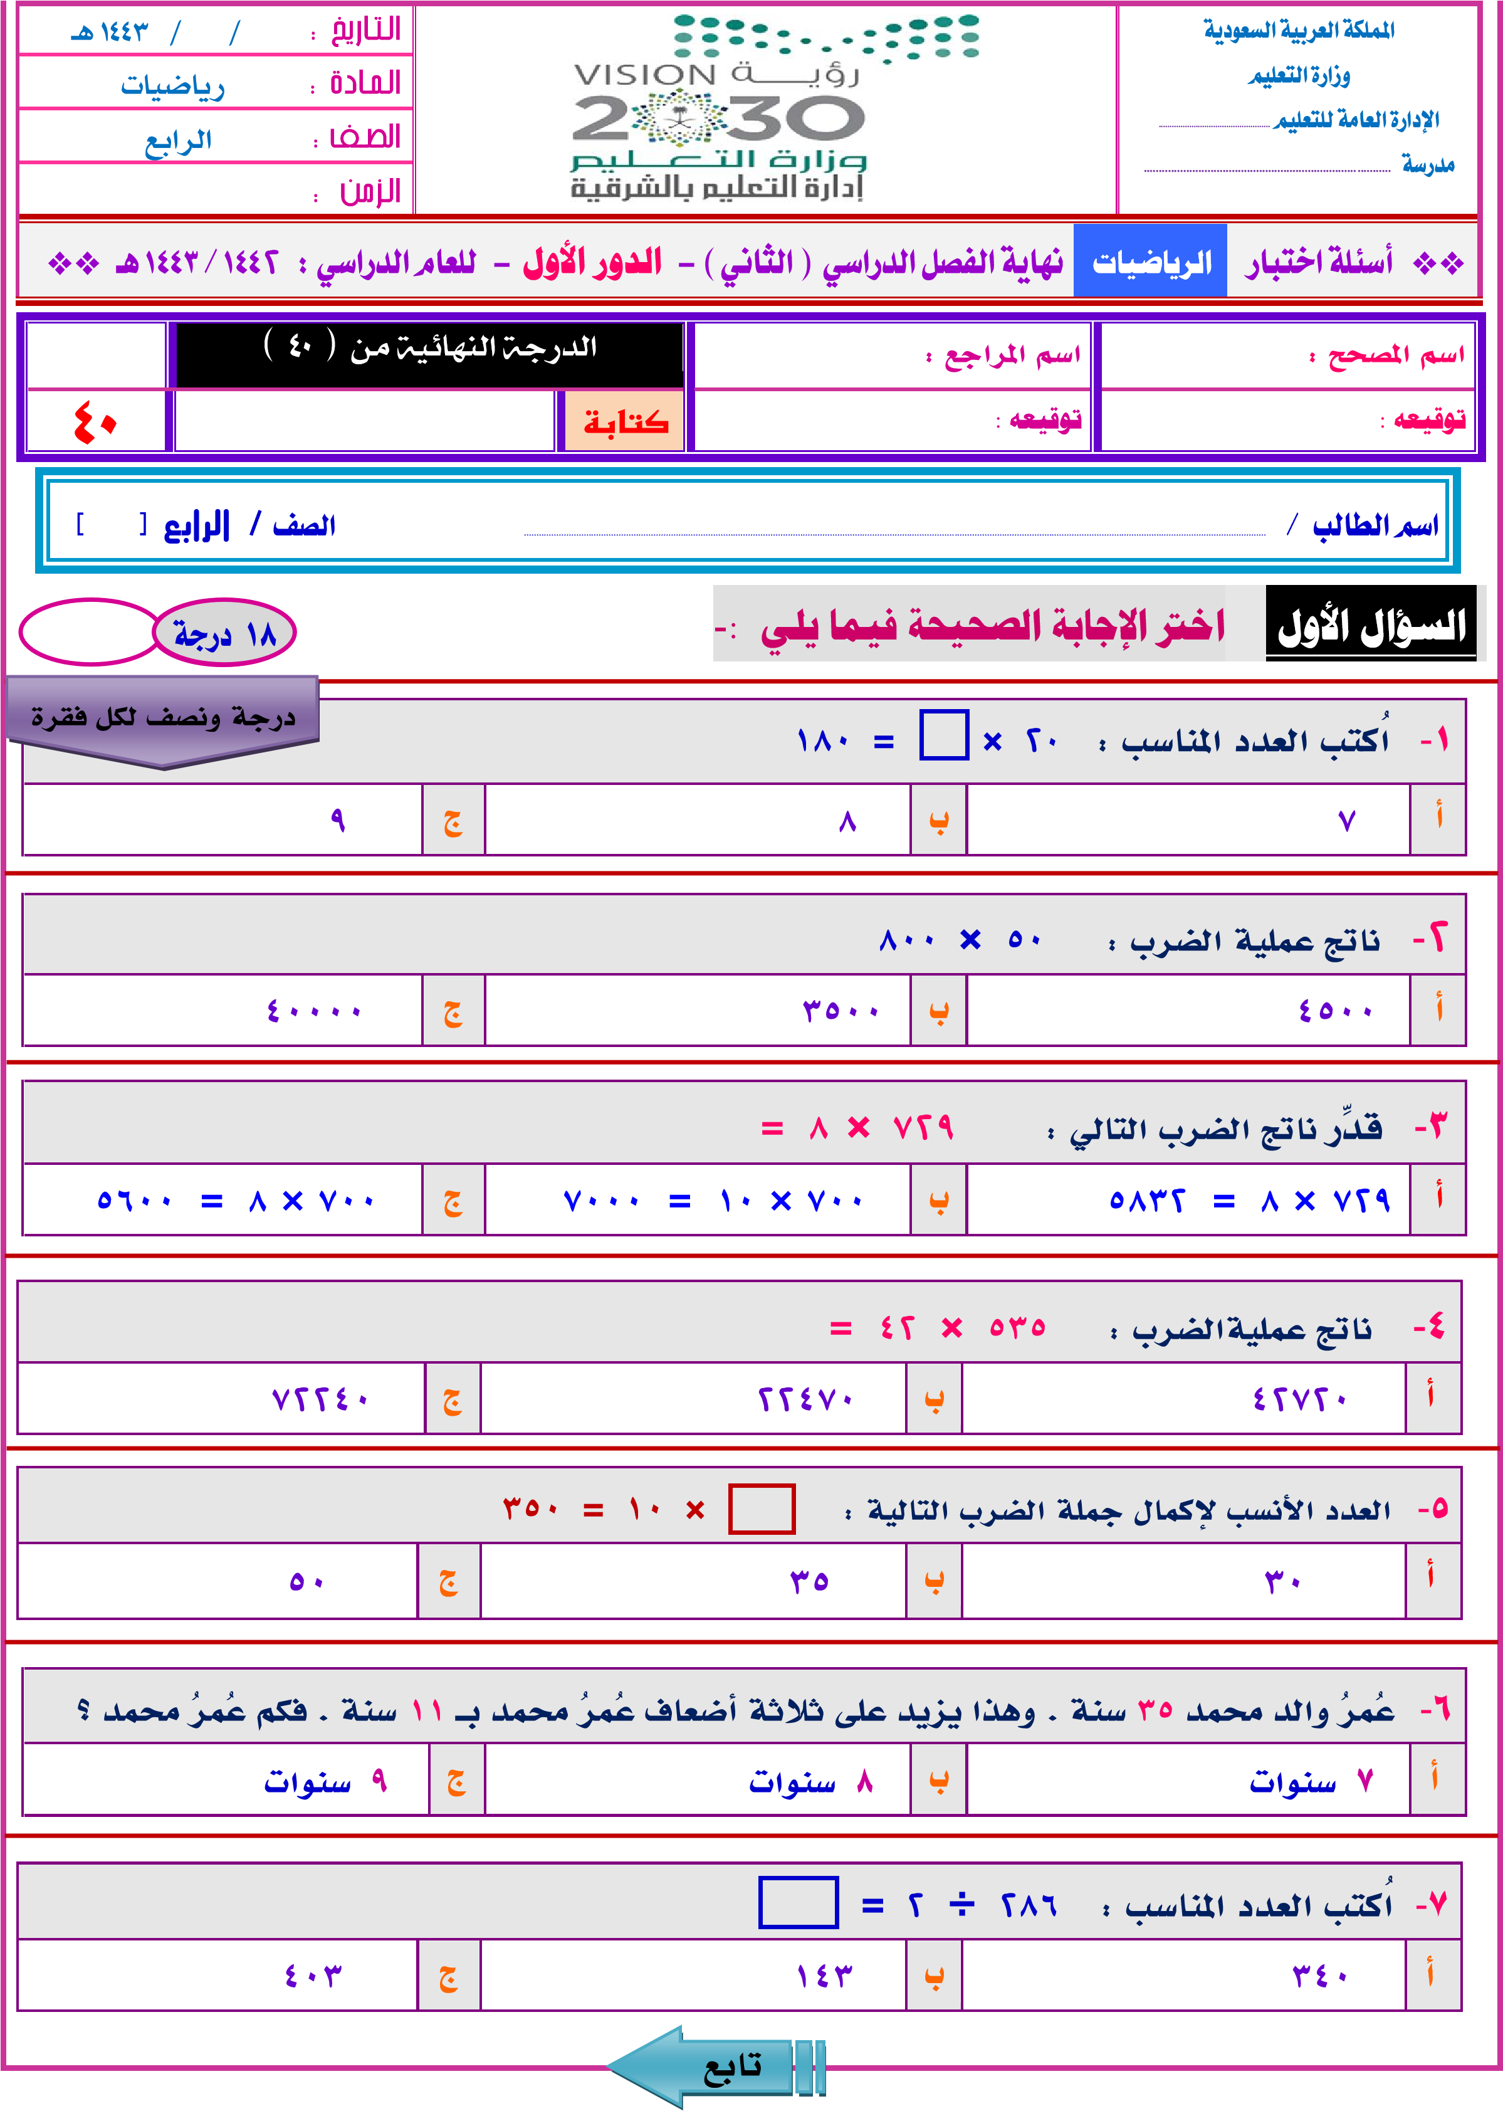

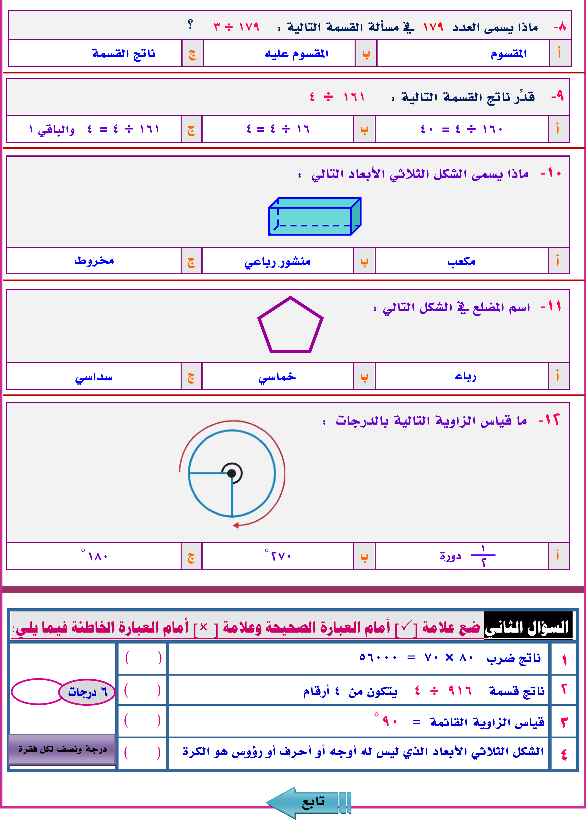

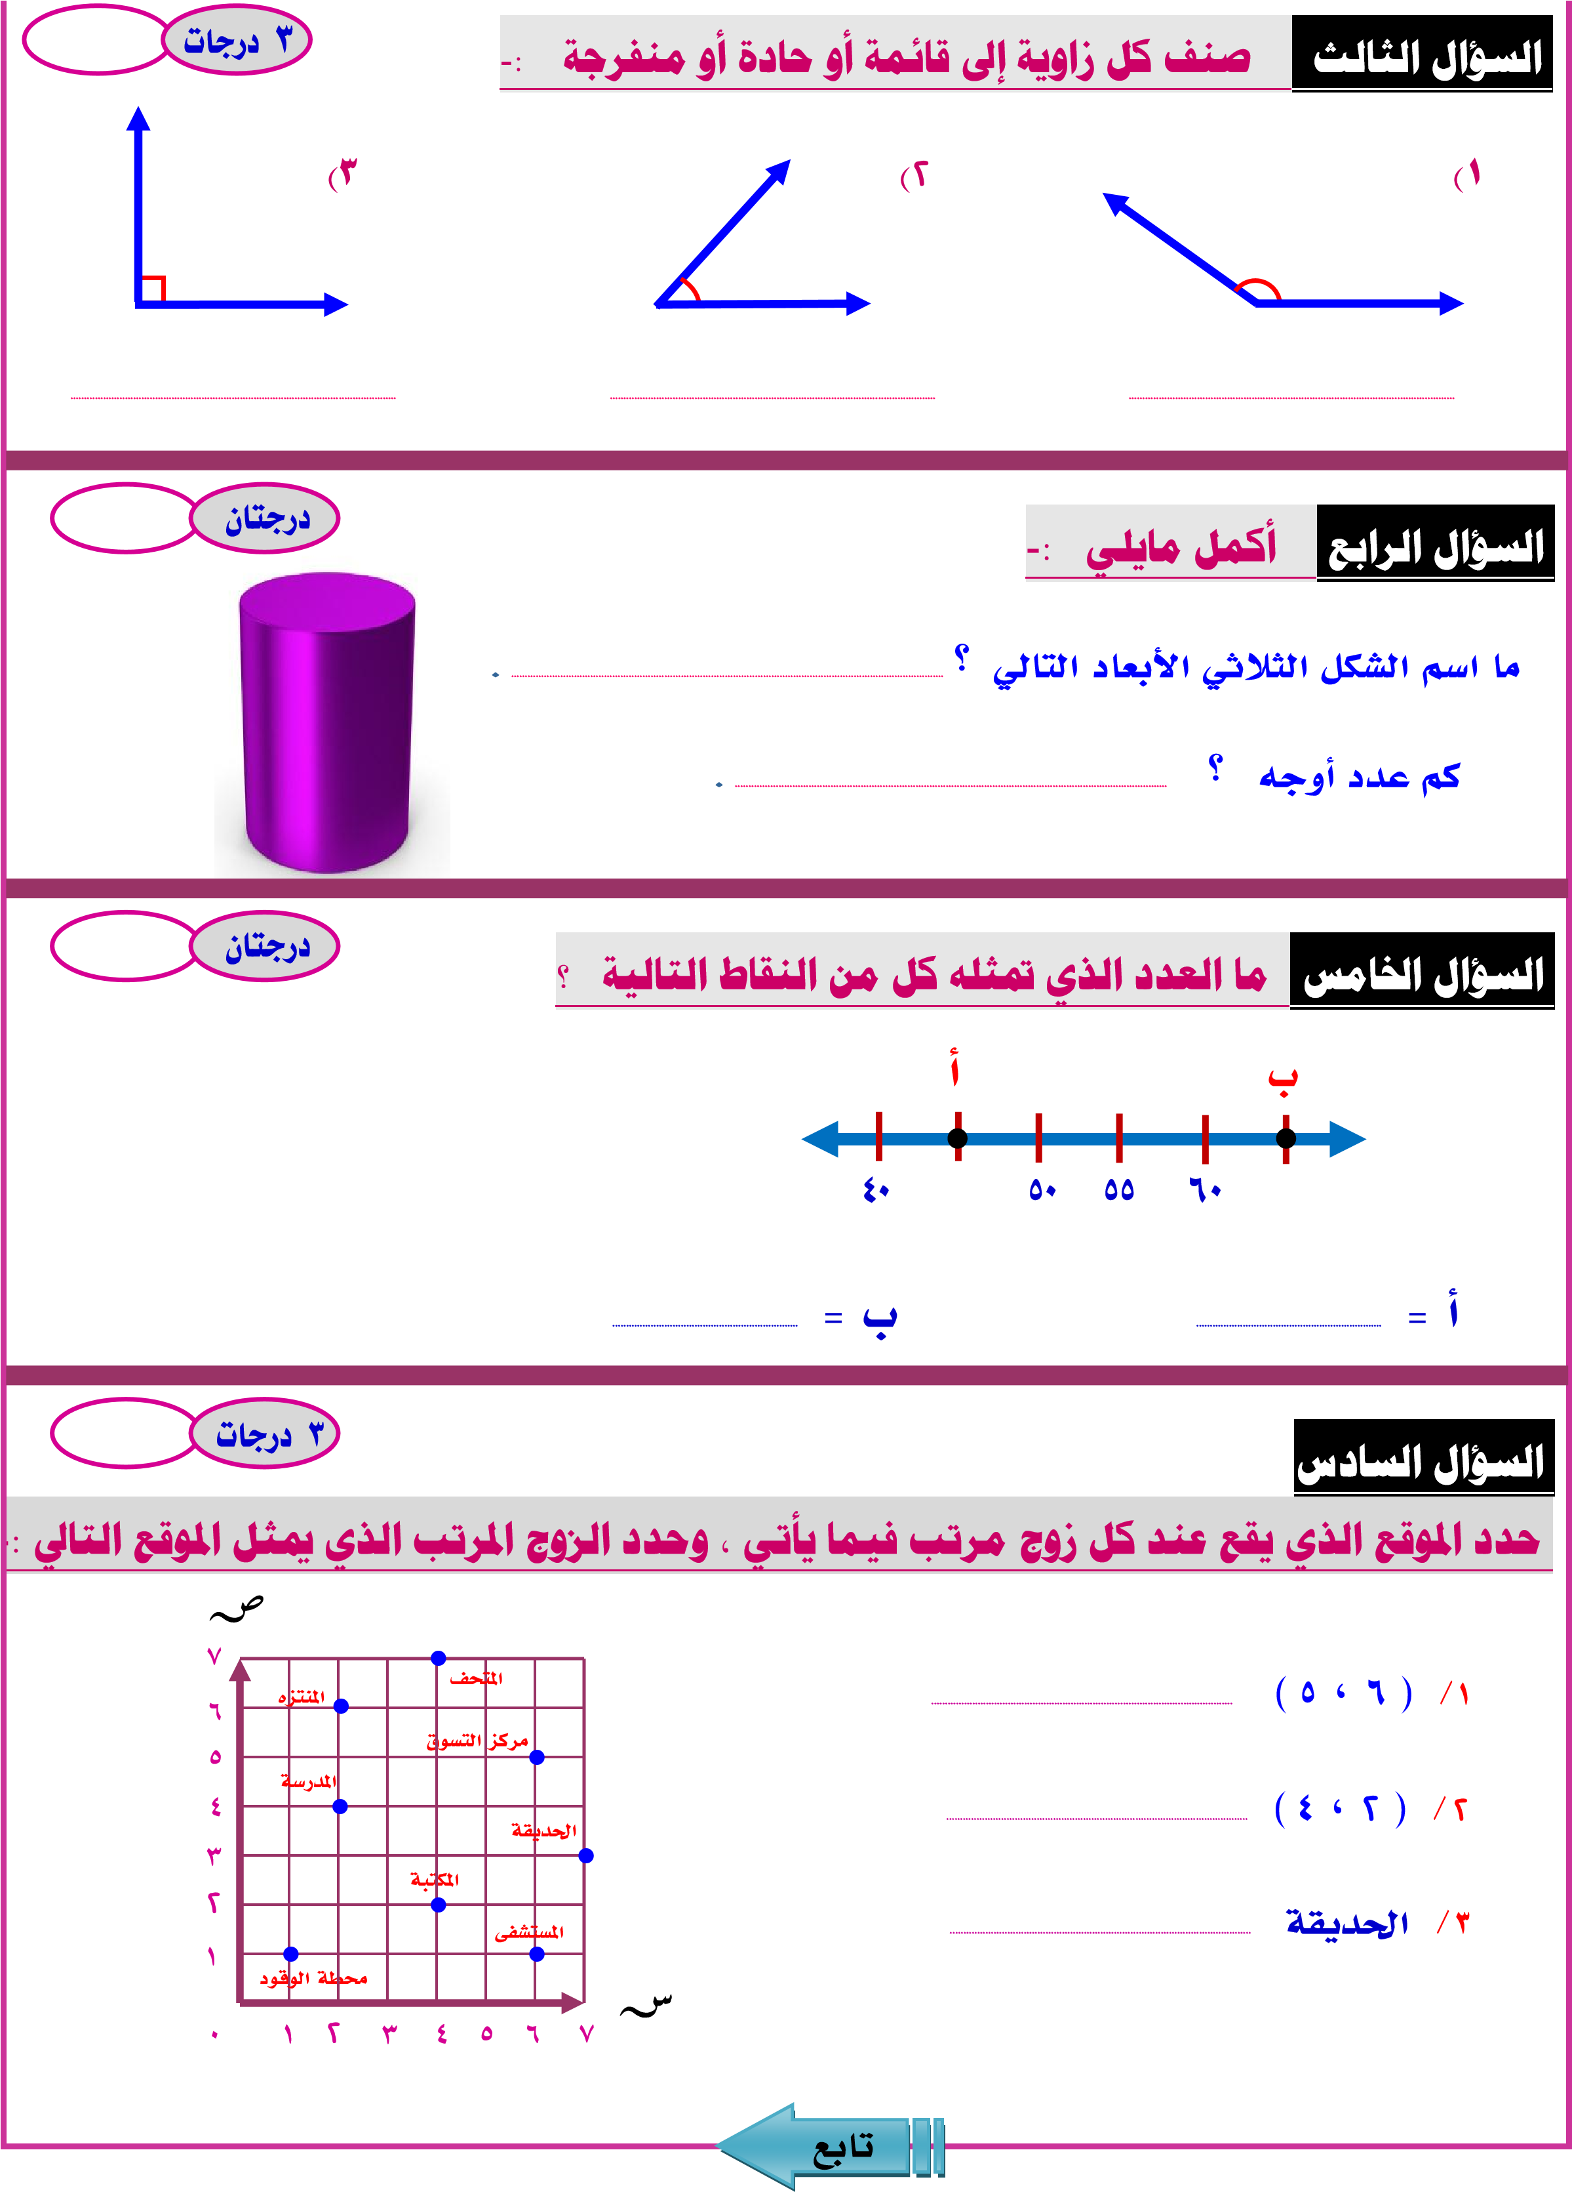

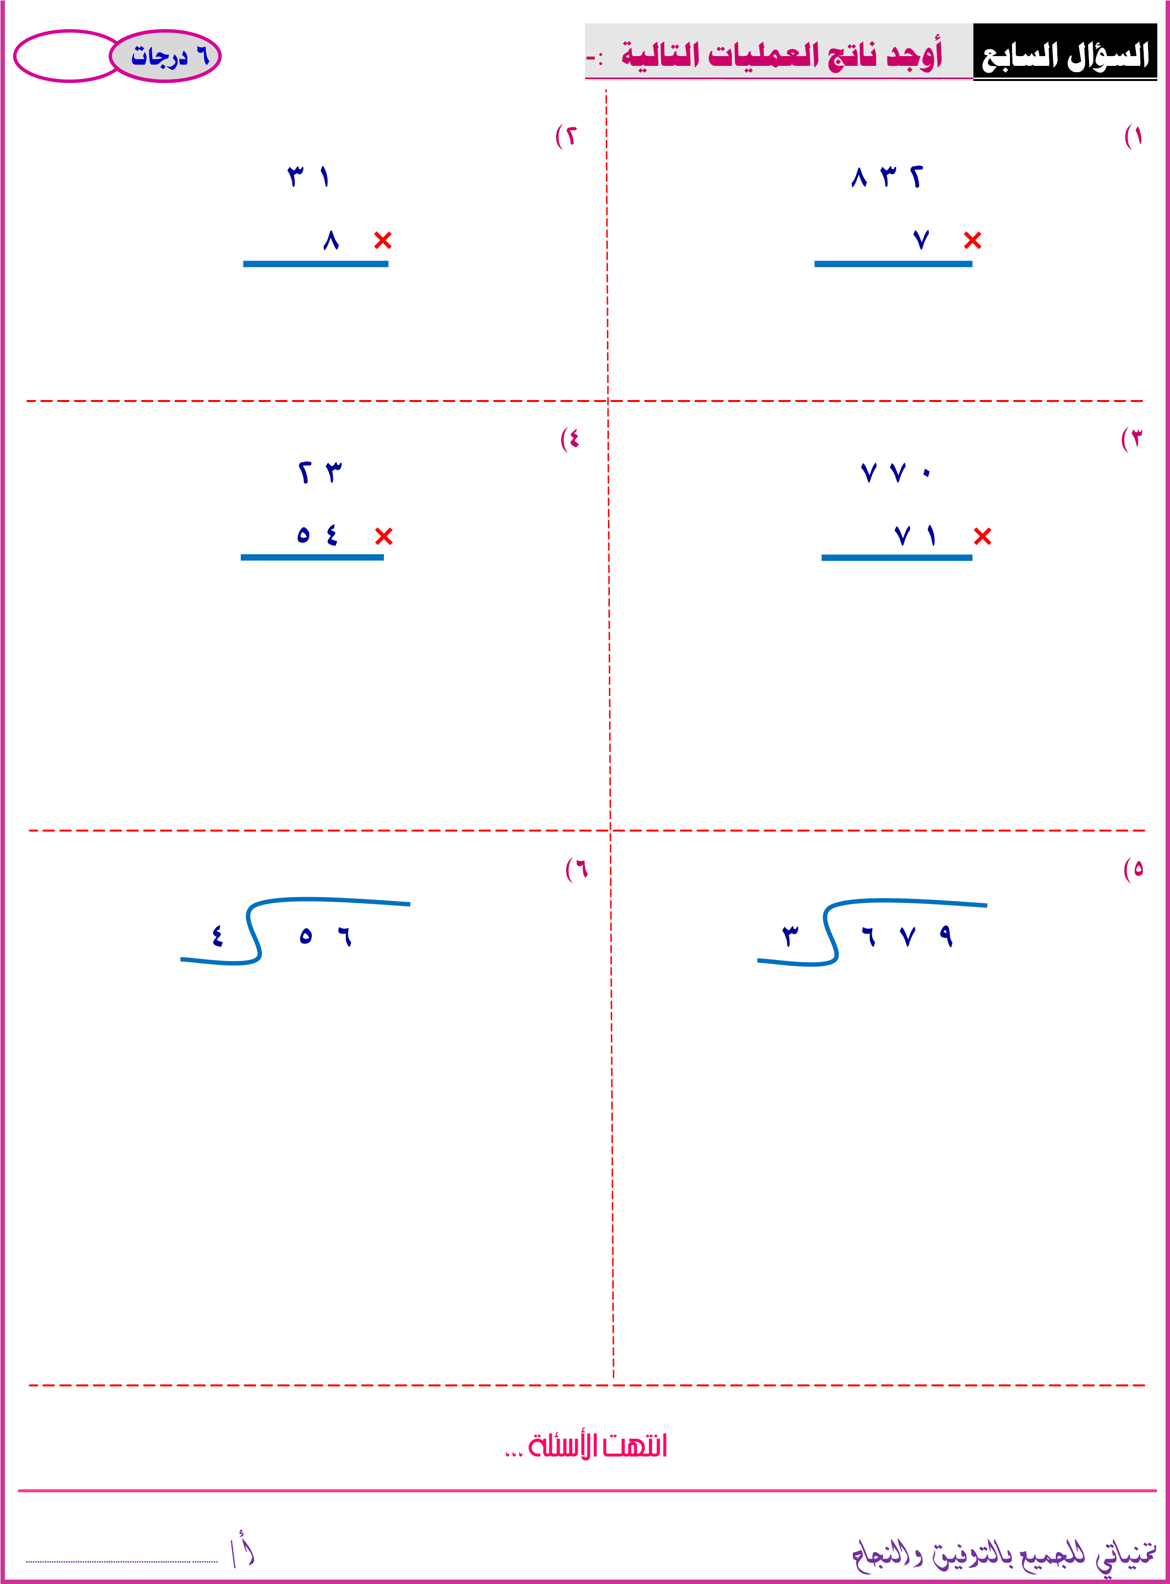



**المملكة العربية السعودية**

**وزارة التعليم**

**ادارة تعليم صبيا**

**ابتدائية تحفيظ الدرب**

**المادة : .................**

**الصف : .................**

**الزمن : .................**

**عدد الأوراق : ..........**

**أسئلة اختبار مادة ..الرياضيات..الفصل الدراسي / الثاني للعام الدراسي 1442/ 1443هـ**

>>>>>>>>>>>>>>

* **توجيهات عامة :**
* التزمي الهدوء فإنه يساعدك على التركيز و التذكر .
* اقرئي السؤال جيدًا .
* بادري بحل السؤال الأسهل ثم الذي يليه .
* تأكدي من مراجعة الحل قبل التسليم .

اسم الطالبة / ..........................................

الصف / ..................رقم الجلوس / ...........

اليوم / التاريخ / / / 1443هـ

ـــــــــــــــــــــــــــــــ

**درجات الاختبار**

|  |  |  |  |  |  |  |  |  |
| --- | --- | --- | --- | --- | --- | --- | --- | --- |
| السؤال | **الدرجة النهائية** | | اسم المصححة | التوقيع | اسم المراجعة | التوقيع | اسم المدققة | التوقيع |
| **رقمًا** | **كتابة** |
| السؤال  الأول |  |  |  |  |  |  |  |  |
| السؤال  الثاني |  |  |  |  |  |  |  |  |
| السؤال  الثالث |  |  |  |  |  |  |  |  |
| السؤال  الرابع |  |  |  |  |  |  |  |  |
| **مجموع الدرجات** |  | ...................................................................................................................................... | | | | | | |
| **المجموع الكلي** |  |

**جمعته**: ............................................... **التوقيع**: .....................

**راجعته**: ............................................... **التوقيع**: ....................

**معلمة المادة :** ..................

**السؤال الأول : اختاري الاجابة الصحيحة (** درجة لكل سؤال**)**

***20***

|  |  |  |  |  |  |  |  |
| --- | --- | --- | --- | --- | --- | --- | --- |
| 1. **يبيع مطعم 200 فطيرة كل يوم ، كم يبيع في 4 أيام** | | | | | | | |
| **أ** | **800** | **ب** | **80** | **ج** | **8** | **د** | **6000** |

|  |  |  |  |  |  |  |  |
| --- | --- | --- | --- | --- | --- | --- | --- |
| **2)عدد رؤوس المنشور الرباعي :** | | | | | | | |
| **أ** | **6** | **ب** | **8** | **ج** | **12** | **د** | **صفر** |

|  |  |  |  |  |  |  |  |
| --- | --- | --- | --- | --- | --- | --- | --- |
| **3)قياس الزاوية التي تمثل نصف دورة :** | | | | | | | |
| **أ** | **90** | **ب** | **180** | **ج** | **360** | **د** | **270** |

|  |  |  |  |  |  |  |  |
| --- | --- | --- | --- | --- | --- | --- | --- |
| **4)عند قسمة 35 ÷ 5 = 7 العدد 5 يسمى :** | | | | | | | |
| **أ** | **المقسوم عليه** | **ب** | **المقسوم** | **ج** | **ناتج القسمة** | **د** | **الباقي** |

|  |  |  |  |  |  |  |  |
| --- | --- | --- | --- | --- | --- | --- | --- |
| **5)يسمى الشكل التالي مضلع .............** | | | | | | | |
| **أ** | **ثلاثي** | **ب** | **رباعي** | **ج** | **خماسي** | **د** | **سداسي** |

|  |  |  |  |  |  |  |  |
| --- | --- | --- | --- | --- | --- | --- | --- |
| **6)عدد أصفار ناتج ضرب 20 × 30** | | | | | | | |
| **أ** | **3 أصفار** | **ب** | **صفرين** | **ج** | **4 أصفار** | **د** | **صفر واحد** |

|  |  |  |  |  |  |  |  |  |  |
| --- | --- | --- | --- | --- | --- | --- | --- | --- | --- |
| **7)تقدير ناتج 19 × 21 يكتب .........** | | | | | | | | | |
| **أ** | **20 ×20** | **ب** | **19 × 20** | **ج** | | **15 ×20** | **د** | | **25× 30** |
| **8)فندق يتكون من 4 طوابق , كل طابق به 22 غرفة , فان عدد الغرف جميعها ....** | | | | | | | | | |
| **أ** | **26** | **ب** | **88** | | **ج** | **100** | | **د** | **800** |

|  |  |  |  |  |  |  |  |  |  |  |  |
| --- | --- | --- | --- | --- | --- | --- | --- | --- | --- | --- | --- |
| **9) ناتج الضرب للعمليه36×10 =** | | | | | | | | | | | |
| **أ** | **360** | **ب** | **3600** | **ج** | | **36** | **د** | | **63** |
| 1. **العدد الذي ينتج عن عملية القسمه يسمى :** | | | | | | | | | | | |
| **أ** | **المقسوم** | **ب** | **ناتج القسمه** | | **ج** | **المقسوم عليه** | | **د** | **خارج القسمه** |

**يـــتــــبــــــع يا جميلتي**

.3/يا جميلتي

|  |  |  |  |  |  |  |  |
| --- | --- | --- | --- | --- | --- | --- | --- |
| **11) العدد الذي يمثل نقطة ‍‍*‍‍‍ه‍*‍ في خط الأعداد** | | | | | | | |
| **أ** | **1400** | **ب** | **2000** | **ج** | **1700** | **د** | **800** |

|  |  |  |  |  |  |  |  |
| --- | --- | --- | --- | --- | --- | --- | --- |
| **12 ) ناتج عملية القسمه :1200÷ 4 =** | | | | | | | |
| **أ** | **3** | **ب** | **30** | **ج** | **300** | **د** | **4** |

|  |  |  |  |  |  |  |  |
| --- | --- | --- | --- | --- | --- | --- | --- |
| **31) ماذا يسمى الشكل التالي ؟** | | | | | | | |
| **أ** | **مخروط** | **ب** | **مكعب** | **ج** | **هرم** | **د** | **أسطوانة** |

|  |  |  |  |  |  |  |  |
| --- | --- | --- | --- | --- | --- | --- | --- |
| **14) 55 ÷ 11 =......** | | | | | | | |
| **أ** | **6** | **ب** | **7** | **ج** | **5** | **د** | **8** |

|  |  |  |  |  |  |  |  |
| --- | --- | --- | --- | --- | --- | --- | --- |
| **15) عدد أحرف الهرم الثلاثى ....** | | | | | | | |
| **أ** | **4** | **ب** | **6** | **ج** | **6** | **د** | **15** |

|  |  |  |  |  |  |  |  |  |
| --- | --- | --- | --- | --- | --- | --- | --- | --- |
| **16) قدر ناتج القسمة التالية : 161÷ 4 = ....** | | | | | | | | |
| **أ** | **160 ÷ 4 = 40** | **ب** | **16 ÷ 4 = 4** | **ج** | **161÷4=40** | **د** | **160÷4=400** | |

|  |  |  |  |  |  |  |  |
| --- | --- | --- | --- | --- | --- | --- | --- |
| **17) العدد الأنسب لإكمال جملة الضرب التالية : × 10 = 350** | | | | | | | |
| **أ** | **30** | **ب** | **35** | **ج** | **50** | **د** | **55** |

|  |  |  |  |  |  |  |  |
| --- | --- | --- | --- | --- | --- | --- | --- |
| **18) هو سطح مستوٍ...** | | | | | | | |
| **أ** | **الوجه** | **ب** | **حرف** | **ج** | **رأس** | **د** | **الزاويه** |

|  |  |  |  |  |  |  |  |
| --- | --- | --- | --- | --- | --- | --- | --- |
| **19) ما ناتج العمليه التاليه : 20 × 4 =** | | | | | | | |
| **أ** | **880** | **ب** | **80** | **ج** | **50** | **د** | **44** |

|  |  |  |  |  |  |  |  |
| --- | --- | --- | --- | --- | --- | --- | --- |
| **20) هو مستقيم تمثل عليه الاعداد :** | | | | | | | |
| **أ** | **الزاويه** | **ب** | **نقطه** | **ج** | **خط الاعداد** | **د** | **المحور** |

**السؤال الثاني : (درجة لكل فراغ)**

**أ ) صنف كل زاوية إلى حادة أو قائمة أو منفرجة**

**6**

|  |  |  |
| --- | --- | --- |
| .**................** | **......................** | **...........................** |

**ب ) من الشكل المجاوراكملي الفراغ :**

|  |  |
| --- | --- |
| **صنفي المثلث بحسب الاضلاع والزوايا :**   * **المثلث ................... الاضلاع** * **المثلث .................. الزوايا** |  |

**ج ) عند بائع 25 ساعة ، ثمن كل واحدة منها 135ريالا**

**ما ثمن الساعات جميعها ؟**

**.......................................................**

**.......................................................**

**السؤال الثالث : (درجة لكل سؤال)**

**أ ) حدد الموقع الذي يقع عنده كل زوج مرتب** : **8**



* **محطة الوقود:..............................**
* **المدرسة ....................................**
* **الزوج المرتب ( 4 , 2 ) يمثل موقع .......................**
* **الزوج المرتب ( 7 , 3 ) يمثل موقع .......................**

|  |
| --- |
|  |

**ب )أوجد ناتج ما يلي :**

**305**

**× 2**

**48 4**

**السؤال الرابع : (درجة لكل فقرة)**



**6**

**ضعي كلمة (صح) أمام العبارة الصحيحة و(خطأ) أمام العبارة الخاطئة:**

|  |  |  |
| --- | --- | --- |
| **1** | **ناتج ضرب 30 × 20 = 6000** | **( )** |
| **2** | **الشكل الثلاثي الأبعاد الذي ليس له أوجه أو أحرف أو رؤوس هوالكرة** | **( )** |
| **3** | قياس الزاوية القائمة **90ْ** | **( )** |
| **4** | **يسمى المثلث مختلف الاضلاع إذا كانت كل أضلاعه متطابقة** | **( )** |
| **6** | **العدد 2 هو المقسوم علية في المسألة 62 ÷ 2** | **( )** |
| **7** | **المضلعات هو شكل مستوية مغلقة لها قطع مستقيمه** | **( )** |

**انتهت الاسئله يا صغيره**

**النموذج الإرشادي لاختبار مادة الرياضيات – 1442/1443هـ - المرحلة الابتدائية**

**الـفـصـل الدراسي الثاني** –(نظام الثلاث فصول)

|  |  |  |  |  |  |  |  |
| --- | --- | --- | --- | --- | --- | --- | --- |
| **الصف : الرابع الابتدائي** | | | | | | |  |
| توزيع فقرات الاختبار | | | | إجمالي  الدرجات  المخصصة | إجمالي  الفقرات | عنوان الفصل | الفصل |
| أكمل الفراغ | صح  خطأ | الأسئلة  المقالية | الاختيار  من  متعدد |
| 0 | 2 | **1** | 5 | 10 | 8 | الضرب في عدد من رقم واحد | الخامس |
| 0 | 1 | **1** | 4 | 8 | 6 | الضرب في عدد من رقمين | السادس |
| 0 | 2 | 1 | 6 | 11 | 9 | القسمة على عدد من رقم واحد | السابع |
| 0 | 3 | 1 | 5 | 11 | 9 | الاشكال الهندسية والاستدلال المنطقي | الثامن |

**أيمن بن سالم بن أحمد آل نمشان الغامدي**



|  |  |  |  |  |  |  |  |  |  |  |
| --- | --- | --- | --- | --- | --- | --- | --- | --- | --- | --- |
| **المملكة العربية السعودية**  **وزارة التعليم**  **إدارة تعليمالرياض**  **مكتب التعليم بوسط الرياض**  **مدرسة الإمام حمزة الابتدائية لتحفيظ القرآن الكريم** | |  |  |  |  | | --- | --- | --- | --- | | اسم المصحح |  | اسم المراجع |  | | التوقيع |  | التوقيع |  | | **الـمـادة: ريــاضــيـات**  **الــزمن: ســاعـــتــان**  **الـصف: الرابـــع الابتدائي**  **التاريخ:** ... **/** ... **/ 1443هـ**  **الـورق: ثلاث أوراق** |

**4**

**اختبار الفصل الدراسي (الثاني) الدور (الأول) – مادة الــريــاضــيـات – للعام الدراسي 1443هـ - 1441هـ**

|  |  |  |  |
| --- | --- | --- | --- |
| **اسم الطالب:**............................................................ | | **الدرجة النهائية رقماً:**........................................................... |  |
| **رقم الجلوس:** ................ | **رقم اللجنة:** ................. | **الدرجة النهائية كتابتاً:** ............................................................ | **30** |

10

**السؤال الأول:ضع دائرة حول رمز الإجـابة الصحيح من بين الإجابات أ ، ب ، ج ، د:**

|  |  |  |  |  |  |  |  |
| --- | --- | --- | --- | --- | --- | --- | --- |
| **قام أحمد بعملية على الرقم 7 فنتج عنها القيمة 21، ما هي العملية التي قام بها أحمد؟** | | | | | | | **1** |
| **×3** | **د** | **÷3** | **ج** | **-3** | **ب** | **+3** | **أ** |
| **30 × 🖵 = 270** | | | | | | | **2** |
| **7** | **د** | **8** | **ج** | **9** | **ب** | **10** | **أ** |
| **تقدير ناتج الضرب 12 × 26**= | | | | | | | **3** |
| **310** | **د** | **300** | **ج** | **280** | **ب** | **250** | **أ** |
| **أوجد ناتج ضرب 3 × 22** | | | | | | | **4** |
| **76** | **د** | **66** | **ج** | **36** | **ب** | **16** | **أ** |
| **أوجد ناتج ضرب 3 × 45** | | | | | | | **5** |
| **165** | **د** | **155** | **ج** | **145** | **ب** | **125** | **أ** |
| **ناتج عملية ضرب 25 × 40 =** | | | | | | | **6** |
| **1250** | **د** | **1100** | **ج** | **1000** | **ب** | **100** | **أ** |
| **تقدير ناتج الضرب 376 × 18** = | | | | | | | **7** |
| **7900** | **د** | **7800** | **ج** | **7600** | **ب** | **7500** | **أ** |
| **ناتج عملية الضرب 35 × 24** = | | | | | | | **8** |
| **855** | **د** | **850** | **ج** | **845** | **ب** | **840** | **أ** |
| **ناتج عملية الضرب 12 × 432** = | | | | | | | **9** |
| **6850** | **د** | **6840** | **ج** | **5840** | **ب** | **5184** | **أ** |
| **ناتج عملية القسمة 26 ÷ 2 =** | | | | | | | **10** |
| **18** | **د** | **16** | **ج** | **14** | **ب** | **13** | **أ** |



**الصفحة الأولى انتقل للصفحة الثانية◄**

|  |  |  |
| --- | --- | --- |
| **اسم الطالب:**............................................................ | **رقم الجلوس:** ............................. | **رقم اللجنة :**................................. |

10

3

**السؤال الثاني:**إذا كان المعلم أيمنيكتب 21 سؤال في الشهر، فما العددالتقريبيلعدد الأسئلة

التي يكتبها في3أشهر؟

**الجواب/** ..................................................................................................................................................

..............................................................................................................................................................

..............................................................................................................................................................

**الصفحة الثانية انتقل للصفحة الثالثة◄**

**السؤال الأول:ضع دائرة حول رمز الإجـابة الصحيح من بين الإجابات أ ، ب ، ج ، د:**

|  |  |  |  |  |  |  |  |
| --- | --- | --- | --- | --- | --- | --- | --- |
| **تقدير ناتج القسمة 1500 ÷ 3 =** | | | | | | | **11** |
| **300** | **د** | **400** | **ج** | **450** | **ب** | **500** | **أ** |
| **تقدير ناتج عملية القسمة 161 ÷ 4 =** | | | | | | | **12** |
| **20** | **د** | **30** | **ج** | **40** | **ب** | **50** | **أ** |
| **ناتج عملية القسمة 33 ÷ 2 =** | | | | | | | **13** |
| **20 والباقي 0** | **د** | **16 والباقي 1** | **ج** | **15 والباقي 2** | **ب** | **14 والباقي 2** | **أ** |
| **ناتج عملية القسمة 212 ÷ 2 =** | | | | | | | **14** |
| **110 والباقي 0** | **د** | **106 والباقي 0** | **ج** | **100 والباقي 1** | **ب** | **90 والباقي 1** | **أ** |
| **اختر العدد المناسب لإكمال النمط 81 ، 27 ، ...... ، 3** | | | | | | | **15** |
| **9** | **د** | **11** | **ج** | **12** | **ب** | **14** | **أ** |
| **شكل ثلاثي الأبعاد له وجهان فقطط وليس له رؤوس ولا أحرف فما هو:** | | | | | | | **16** |
| **مخروط** | **د** | **أسطواني** | **ج** | **كورة** | **ب** | **مكعب** | **أ** |
| **ما اسم الشكل الذي له ثلاث أضلاع؟** | | | | | | | **17** |
| **خماسي** | **د** | **مثلث** | **ج** | **مضلع** | **ب** | **مربع** | **أ** |
| ***قياس زاوية 180 درجة بالدوران تكون هي:*** | | | | | | | **18** |
| **ربع دورة** | **د** | **نصف دورة** | **ج** | **ثلاث أرباع الدورة** | **ب** | **دورة كاملة** | **أ** |
| **المثلث متطابق الأضلاع تكون فيه الزوايا ...... .** | | | | | | | **19** |
| **حادة** | **د** | **مستقيمة** | **ج** | **قائمة** | **ب** | **منفرجة** | **أ** |
| **المثلث المنفرج الزوايا تكون إحدى زواياه ...... .** | | | | | | | **20** |
| **تساوي 180 ْ** | **د** | **تساوي 90 ْ** | **ج** | **أصغر من 90 ْ** | **ب** | **أكبر من 90 ْ** | **أ** |

|  |  |  |
| --- | --- | --- |
| **اسم الطالب:**............................................................ | **رقم الجلوس:** ............................. | **رقم اللجنة :**................................. |

**السؤال الثالث:**إذا كان ثمن تذكرة الطائرة للشخص 245ريالا. ما التكلفةالتقديريةلتذاكر

مجموعةمكونة من 20شخصا؟

**الجواب/** ..................................................................................................................................................

..............................................................................................................................................................

..............................................................................................................................................................

3

**السؤال الرابع:طلب المعلم أيمن من تلاميذه والذين عددهم 18 طالباً أن يكتبوا تقرير عن القسمة، إذا عمل كل ثلاثة طلاب**

**منهم في مجموعة ليقدموا تقرير واحد، فكم تقريراً يقدموا الطلاب؟**

**الجواب/** ..................................................................................................................................................

..............................................................................................................................................................

..............................................................................................................................................................

3

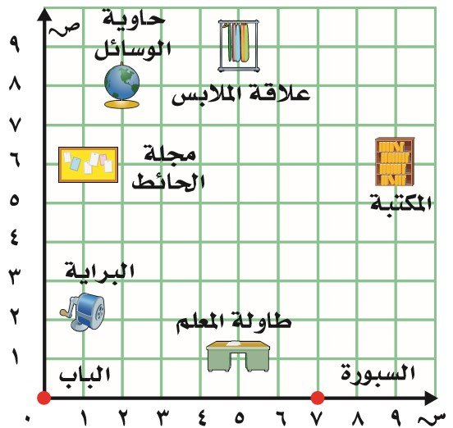

**السؤال الخامس:**سم الشيء الذي يقع عند كل من الأزواج المرتبة الآتية:

1. ( 9 ، 6 ) ..................
2. ( 5 ، 1 ) ..................
3. علاقة الملابس ( ، )
4. الــســـــبـــورة ( ، )

4

**السؤال السادس:ضع علامة (🗸) أمام العبارة الصحيحة، وعلامة (🗴) أمام العبارة الخاطئة:**

1. **ناتج عملية الضرب 20 × 6 هو 120 ــــــــــــــــــــــــــــــــــــــــــــــــــــــ( )**
2. **تقدير ناتج عملية الضرب 16 × 11 هو 200 ــــــــــــــــــــــــــــــــــــــــــــــــــــــ( )**
3. **تقدير ناتج الضرب 123 × 24 هو 1200 ــــــــــــــــــــــــــــــــــــــــــــــــــــــ( )**
4. **ناتج عملية القسمة 48 ÷ 2 هو 14 ــــــــــــــــــــــــــــــــــــــــــــــــــــــ( )**
5. **ناتج عملية القسمة 1500 ÷ 5 هو 300 ــــــــــــــــــــــــــــــــــــــــــــــــــــــ( )**
6. **الكورة هي من الأشكال ثلاثية الأبعاد ـــــــــــــــــــــــــــــــــــــــــــــــــــــــــــــــــــــــــــــ( )**
7. **الزاوية الحادة هي التي قياس درجتها أقل من 90 درجة ــــــــــــــــــــــــــــــــــــــــــــــ( )**
8. **ثلاث أرباع الدورة تساوي 180 درجة ــــــــــــــــــــــــــــــــــــــــــــــــــــــــــــــــــــــــ( )**

3



**الصفحة الثالثة انتهت الأسئلة وبالتوفيق لجميع طلابي**